|  |  |
| --- | --- |
|  | УТВЕРЖДАЮ  Генеральный директор ООО «Организационные технические решения» |
|  | \_\_\_\_\_\_\_\_\_\_\_\_\_\_\_\_\_\_ И.С. Хасуев  «\_\_\_\_»\_\_\_\_\_\_\_\_\_\_\_\_\_\_\_\_\_ 2022 г. |

Единая медицинская информационно-аналитическая система Республики Северная Осетия-Алания

(ЕМИАС РСО-Алания)

Функциональность формирования СЭМД «Медицинское заключение об отсутствии в организме человека наркотических средств, психотропных веществ и их метаболитов» и их передачи в РЭМД

Руководство пользователя

Государственный контракт № 0310200000322001719 от 25.07.2022 г.

Этап 1

Содержание

[Перечень терминов и сокращений 3](#_Toc170383185)

[1 Введение 4](#_Toc170383186)

[2 СЭМД «Медицинское заключение об отсутствии в организме человека наркотических средств, психотропных веществ и их метаболитов» 5](#_Toc170383187)

[2.1 Формирование СЭМД 5](#_Toc170383188)

[2.1.1 Формирование СЭМД в Дневнике врача 5](#_Toc170383189)

[2.1.2 Формирование СЭМД в карте медосмотра 5](#_Toc170383190)

[2.2 Передача СЭМД в РЭМД 5](#_Toc170383191)

[2.2.1 Отправка СЭМД на регистрацию в РЭМД автором документа в Дневнике врача 5](#_Toc170383192)

[2.2.2 Отправка СЭМД на регистрацию в РЭМД автором документа в карте медосмотра 5](#_Toc170383193)

[3 Прочие способы передачи СЭМД в РЭМД 6](#_Toc170383194)

[3.1 Отправка СЭМД на регистрацию в РЭМД участником подписания 6](#_Toc170383195)

[3.2 Автоматическая отправка СЭМД на регистрацию в РЭМД 8](#_Toc170383196)

[3.3 Отслеживание ответа от РЭМД о регистрации СЭМД 8](#_Toc170383197)

[4 Журнал информационного взаимодействия 9](#_Toc170383198)

[5 Сводный отчет по переданным СЭМД 12](#_Toc170383199)

# Перечень терминов и сокращений

| Термин, сокращение | Определение |
| --- | --- |
| OID | Object Identifier – числовой идентификатор объекта |
| МИС | Медицинская информационная система |
| МО | Медицинская организация |
| ОГРН | Основной государственный регистрационный номер |
| РЭМД | Подсистема «Федеральный реестр электронных медицинских документов» единой государственной информационной системы в сфере здравоохранения |
| Система, ЕМИАС РСО-Алания | Единая медицинская информационно-аналитическая система Республики Северная Осетия-Алания |
| СНИЛС | Страховой номер индивидуального лицевого счета |
| СЭМД | Структурированный электронный медицинский документ |
| ФИО | Фамилия, имя, отчество |
| ФРНСИ | Федеральный реестр нормативно-справочной информации в сфере здравоохранения |
| ХТИ | Химико-токсикологическое исследование |
| ЭМД | Электронный медицинский документ |
| ЭП | Электронная подпись |

# Введение

Настоящий документ представляет собой руководство пользователя Системы по взаимодействию с подсистемой «Федеральный реестр электронных медицинских документов» Единой государственной информационной системы здравоохранения (далее – РЭМД) в части формирования и отправки в РЭМД следующих структурированных электронных медицинских документов (далее – СЭМД):

* «Медицинское заключение об отсутствии в организме наркотических средств, психотропных веществ и их метаболитов».

СЭМД «Медицинское заключение об отсутствии в организме человека наркотических средств, психотропных веществ и их метаболитов» предназначен для передачи данных о факте отсутствия в организме человека наркотических средств, психотропных веществ и их метаболитов. Медицинское заключение оформляется врачом-психиатром-наркологом на основании справки о результатах химико-токсикологических исследований (учетная форма № 454/у-06) и только тогда, когда наркотические средства, психотропные вещества и их метаболиты не обнаружены в организме человека.

СЭМД «Медицинское заключение об отсутствии медицинских противопоказаний к владению оружием» (форма № 002-О/у) оформляется врачом при отсутствии противопоказаний к владению оружием. Вывод об отсутствии медицинских противопоказаний к владению оружием производится в результате медицинского освидетельствования, включающего в себя прохождение врачей-специалистов, таких как врач-офтальмолог, врач-психиатр, врач-психиатр-нарколог, а также определенные лабораторные исследования: результаты химико-токсикологических исследований.

СЭМД «Уведомление о выявлении противопоказаний или аннулировании медицинских заключений к владению оружием» предназначен для передачи данных о случае выявления у гражданина, являющегося владельцем оружия, заболеваний, при наличии которых противопоказано владение оружием, или об аннулировании медицинских заключений к владению оружием.

# СЭМД «Медицинское заключение об отсутствии в организме человека наркотических средств, психотропных веществ и их метаболитов»

## Формирование СЭМД

СЭМД «Медицинское заключение об отсутствии в организме человека наркотических средств, психотропных веществ и их метаболитов» формируется на основании услуги осмотра (консультации), оказанной врачом психиатром-наркологом. Данная услуга может быть как самостоятельной, так и входить в состав медосмотра, прохождение которого включает оформление медицинского заключения об отсутствии в организме наркотических средств, психотропных веществ и их метаболитов.

### Формирование СЭМД в Дневнике врача

Чтобы сформировать СЭМД «Медицинское заключение об отсутствии в организме человека наркотических средств, психотропных веществ и их метаболитов», выполните следующие действия:

* выберите пункт главного меню «Рабочие места/ Дневник». Откроется основное рабочее место врача (Рисунок 1);

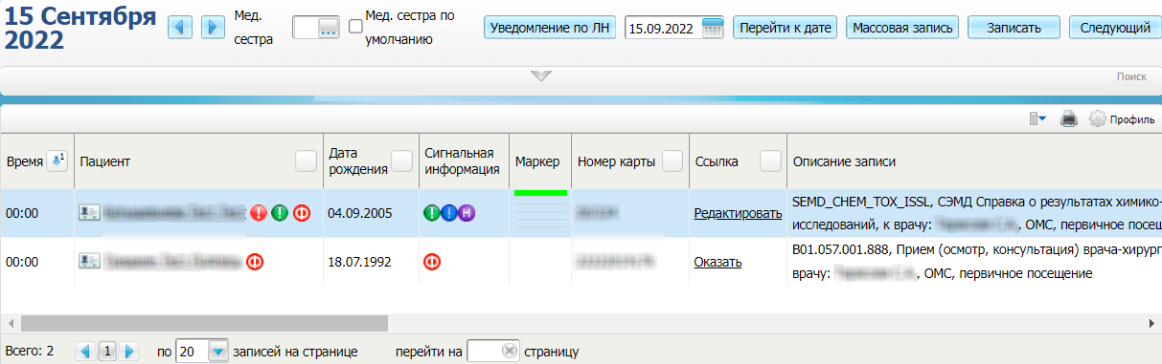

Рисунок 1 – Дневник врача

* выберите в дневнике назначенную пациенту услугу осмотра (консультации), в рамках которой выдается медицинское заключение об отсутствии в организме наркотических средств, психотропных веществ и их метаболитов, и нажмите на ссылку «Оказать». Откроется окно оказания приема (Рисунок 2);

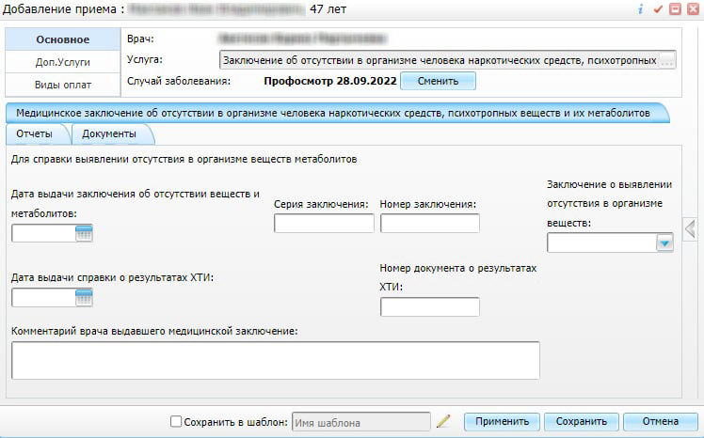

Рисунок 2 – Окно оказания приема

* заполните все обязательные (выделенные цветом) поля в окне оказания приема. Для формирования СЭМД «Медицинское заключение об отсутствии в организме человека наркотических средств, психотропных веществ и их метаболитов» должны быть заполнены следующие поля:
  + поля, значения которых в обязательном порядке должны включаться в СЭМД:
    - «Серия заключения» – серия медицинского заключения об отсутствии в организме наркотических средств, психотропных веществ и их метаболитов;
    - «Номер заключения» – номер медицинского заключения об отсутствии в организме наркотических средств, психотропных веществ и их метаболитов;
    - «Заключение о выявлении отсутствия в организме веществ» – заключение врача психиатра-нарколога об отсутствии в организме наркотических средств, психотропных веществ и их метаболитов;
    - «Номер документа о результатах ХТИ» – номер справки о результатах проведенных химико-токсикологических исследований;
    - «Дата выдачи справки о результатах ХТИ» – дата выдачи справки о результатах проведенных химико-токсикологических исследований.
  + поля, значения которых необязательны для включения в СЭМД:
    - «Комментарий врача, выдавшего медицинское заключение» – комментарий врача психиатра-нарколога, выдавшего медицинское заключение об отсутствии в организме наркотических средств, психотропных веществ и их метаболитов.
* нажмите на кнопку «Применить» для сохранения внесенных данных;
* перейдите на вкладку «Документы» для формирования электронных медицинских документов по данным оказанной услуги (Рисунок 3);

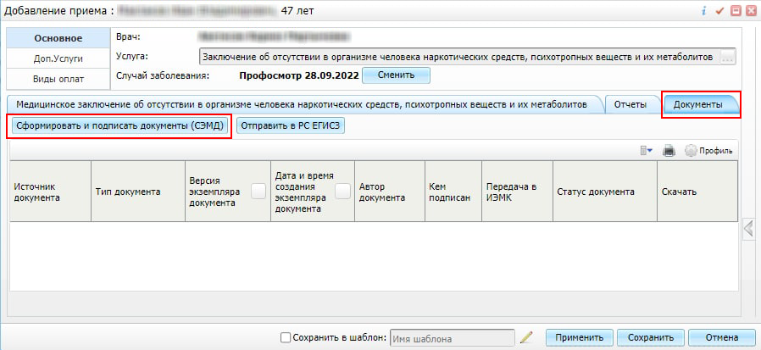

Рисунок 3 – Вкладка «Документы»

* нажмите на кнопку «Сформировать и подписать документы (СЭМД)». Откроется окно подписания формируемого электронного документа (Рисунок 4);

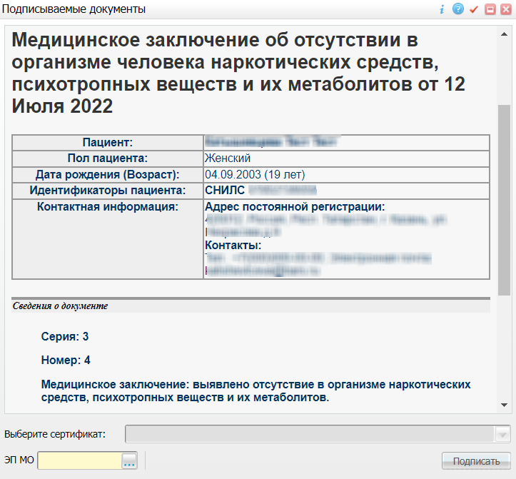

Рисунок 4 – Окно подписания электронного медицинского документа

* в поле «Выберите сертификат» из выпадающего списка выберите сертификат ЭП автора;

**Примечание** – Если у подписывающего сотрудника в атрибутах сертификата ЭП присутствует ОГРН МО, то выполняется одновременное подписание документа ролью «ЭП МО» тем же сертификатом ЭП.

* укажите других участников подписания документа:
  + «ЭП МО» – выберите сотрудника МО, ответственного за подписание документов ЭП МО. Поле «ЭП МО» не отображается, если в Системе настроено автоматическое подписание документов ЭП МО.
* нажмите на кнопку «Подписать». Произойдет формирование СЭМД «Медицинское заключение об отсутствии в организме человека наркотических средств, психотропных веществ и их метаболитов», сформированный документ отобразится на вкладке «Документы».

**Примечание** – Прежде чем отправить сформированный СЭМД «Медицинское заключение об отсутствии в организме человека наркотических средств, психотропных веществ и их метаболитов», дождитесь его подписания другими участниками.

### Формирование СЭМД в карте медосмотра

Чтобы сформировать СЭМД «Медицинское заключение об отсутствии в организме человека наркотических средств, психотропных веществ и их метаболитов», выполните следующие действия:

* выберите пункт главного меню «Учет/ Медосмотры/ Карты медосмотров». Откроется форма для работы с картами медосмотров (Рисунок 5);

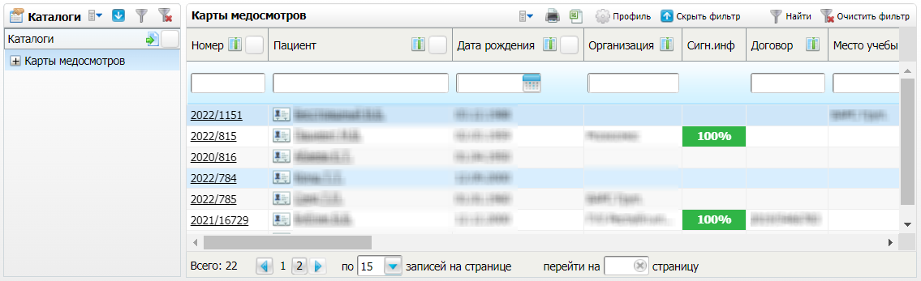

Рисунок 5 – Форма для работы с картами медосмотров

* выберите в списке карту медосмотра, прохождение которого включает оформление медицинского заключения об отсутствии в организме наркотических средств, психотропных веществ и их метаболитов, и нажмите на номер данной карты. Откроется карта медосмотра пациента (Рисунок 6);

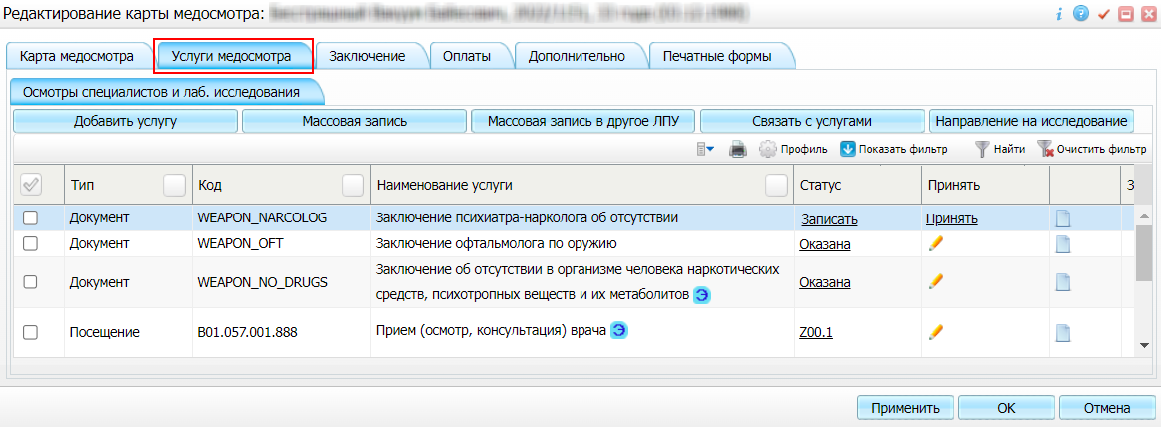

Рисунок 6 – Карта медосмотра пациента

* перейдите на вкладку «Услуги медосмотра», содержащую список услуг, оказываемых в ходе проведения медосмотра;
* выберите в списке услугу, в рамках которой выдается медицинское заключение об отсутствии в организме наркотических средств, психотропных веществ и их метаболитов, и нажмите на ссылку «Принять». Откроется окно оказания услуги (Рисунок 7);



Рисунок 7 – Окно оказания услуги

* заполните все обязательные (выделенные цветом) поля в окне оказания приема. Для формирования СЭМД «Медицинское заключение об отсутствии в организме человека наркотических средств, психотропных веществ и их метаболитов» должны быть заполнены следующие поля:
  + поля, значения которых в обязательном порядке должны включаться в СЭМД:
    - «Серия заключения» – серия медицинского заключения об отсутствии в организме наркотических средств, психотропных веществ и их метаболитов;
    - «Номер заключения» – номер медицинского заключения об отсутствии в организме наркотических средств, психотропных веществ и их метаболитов;
    - «Заключение о выявлении отсутствия в организме веществ» – заключение врача психиатра-нарколога об отсутствии в организме наркотических средств, психотропных веществ и их метаболитов;
    - «Номер документа о результатах ХТИ» – номер справки о результатах проведенных химико-токсикологических исследований;
    - «Дата выдачи справки о результатах ХТИ» – дата выдачи справки о результатах проведенных химико-токсикологических исследований.
  + поля, значения которых не обязательны для включения в СЭМД:
    - «Комментарий врача, выдавшего медицинское заключение» – комментарий врача психиатра-нарколога, выдавшего медицинское заключение об отсутствии в организме наркотических средств, психотропных веществ и их метаболитов.
* нажмите на кнопку «Применить» для сохранения внесенных данных;
* перейдите на вкладку «Документы» для формирования электронных медицинских документов по данным оказанной услуги (Рисунок 8);



Рисунок 8 – Вкладка «Документы»

* нажмите на кнопку «Сформировать и подписать документы (СЭМД)». Откроется окно подписания формируемого электронного документа (Рисунок 9);



Рисунок 9 – Окно подписания электронного медицинского документа

* в поле «Выберите сертификат» из выпадающего списка выберите сертификат ЭП автора;

**Примечание** – Если у подписывающего сотрудника в атрибутах сертификата ЭП присутствует ОГРН МО, то выполняется одновременное подписание документа ролью «ЭП МО» тем же сертификатом ЭП.

* укажите других участников подписания документа:
  + «ЭП МО» – выберите сотрудника МО, ответственного за подписание документов ЭП МО. Поле «ЭП МО» не отображается, если в Системе настроено автоматическое подписание документов ЭП МО.
* нажмите на кнопку «Подписать». Произойдет формирование СЭМД «Медицинское заключение об отсутствии в организме человека наркотических средств, психотропных веществ и их метаболитов», сформированный документ отобразится на вкладке «Документы».

**Примечание** – Прежде чем отправить сформированный СЭМД «Медицинское заключение об отсутствии в организме человека наркотических средств, психотропных веществ и их метаболитов», дождитесь его подписания другими участниками.

## Передача СЭМД в РЭМД

После того как документ «Медицинское заключение об отсутствии в организме человека наркотических средств, психотропных веществ и их метаболитов» будет подписан всеми участниками подписания, его можно отправить на регистрацию в РЭМД.

СЭМД может быть отправлен в РЭМД на регистрацию следующими способами:

* автором документа в Дневнике врача (см. п. 2.2.1);
* автором документа в карте медосмотра (см. п. 2.2.2);
* участником подписания в разделе «Отчеты на подпись» (см. п. 7.1);
* Системой автоматически согласно заданному расписанию (см. п. 7.2).

### Отправка СЭМД на регистрацию в РЭМД автором документа в Дневнике врача

Чтобы передать в РЭМД подписанный СЭМД «Медицинское заключение об отсутствии в организме человека наркотических средств, психотропных веществ и их метаболитов», выполните следующие действия:

* выберите пункт главного меню «Рабочие места/ Дневник». Откроется основное рабочее место врача (Рисунок 10);



Рисунок 10 – Дневник врача

* выберите в дневнике оказанную пациенту услугу осмотра (консультации), в рамках которой выдано медицинское заключение об отсутствии в организме наркотических средств, психотропных веществ и их метаболитов, и нажмите на ссылку «Редактировать». Откроется окно редактирования приема (Рисунок 11);

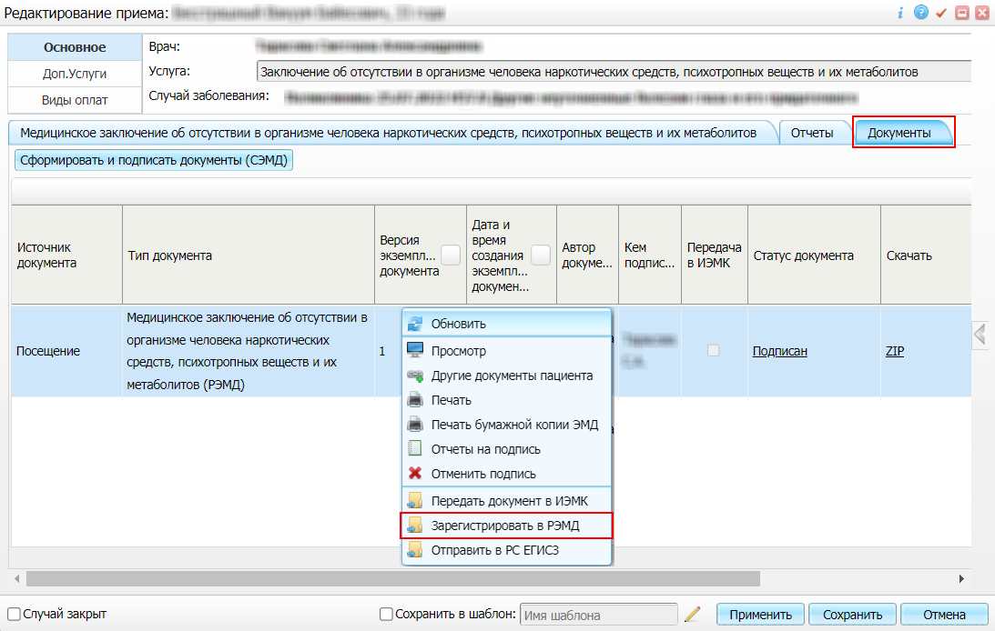

Рисунок 11 – Окно редактирования приема

* перейдите на вкладку «Документы» и выберите сформированный и подписанный всеми участниками документ «Медицинское заключение об отсутствии в организме человека наркотических средств, психотропных веществ и их метаболитов»;
* выберите пункт контекстного меню «Зарегистрировать в РЭМД» (см. Рисунок 11). Перед отправкой выбранного документа на регистрацию в РЭМД будет осуществлен ряд проверок:
  + если для документа настроено подписание не только автором, но и другими участниками подписания, и документ подписан не всеми участниками, то отображается соответствующее предупреждающее сообщение (Рисунок 12). В данном случае дождитесь подписания документа всеми участниками подписания и повторите отправку документа;

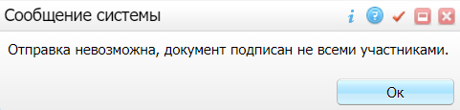

Рисунок 12 – Сообщение об отсутствии подписей всех участников подписания

* + если в Системе настроено ручное подписание ЭП МО и документ не подписан ЭП МО, то отображается соответствующее предупреждающее сообщение (Рисунок 13). В данном случае дождитесь подписания документа сотрудником, обладающим правом подписания от лица МО;

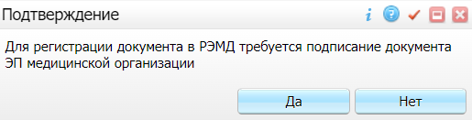

Рисунок 13 – Сообщение об отсутствии подписи МО

* если все проверки пройдены, то отображается сообщение об успешной отправке документа в РЭМД (Рисунок 14).

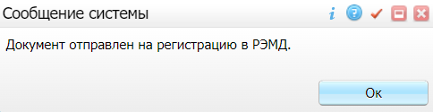

Рисунок 14 – Сообщение об успешной отправке документа на регистрацию в РЭМД

После успешной отправки документа на регистрацию в РЭМД документу присваивается статус «Отправлен на регистрацию в РЭМД». РЭМД направляет результат обработки документа ответным сообщением, результат выводится в столбце «Статус в РЭМД» (описание процесса отслеживания ответа от РЭМД о регистрации СЭМД представлено в п. 7.3).

### Отправка СЭМД на регистрацию в РЭМД автором документа в карте медосмотра

Чтобы передать в РЭМД подписанный СЭМД «Медицинское заключение об отсутствии в организме человека наркотических средств, психотропных веществ и их метаболитов», выполните следующие действия:

* выберите пункт главного меню «Учет/ Медосмотры/ Карты медосмотров». Откроется форма для работы с картами медосмотров (Рисунок 15);



Рисунок 15 – Форма для работы с картами медосмотров

* выберите в списке карту медосмотра, прохождение которого включает оформление медицинского заключения об отсутствии в организме наркотических средств, психотропных веществ и их метаболитов, и нажмите на номер данной карты. Откроется карта медосмотра пациента (Рисунок 16);



Рисунок 16 – Карта медосмотра пациента

* перейдите на вкладку «Услуги медосмотра», содержащую список услуг, оказываемых в ходе проведения медосмотра;
* выберите в списке оказанную услугу, в рамках которой выдано медицинское заключение об отсутствии в организме наркотических средств, психотропных веществ и их метаболитов, и нажмите на кнопку _scroll_external/attachments/image2022-9-26_9-31-55-5b8c439b02ec7973e6c196616a8c5a31b93de502db5c4bc1a2fc26677c7ef54d.png. Откроется окно редактирования оказанной услуги (Рисунок 17);

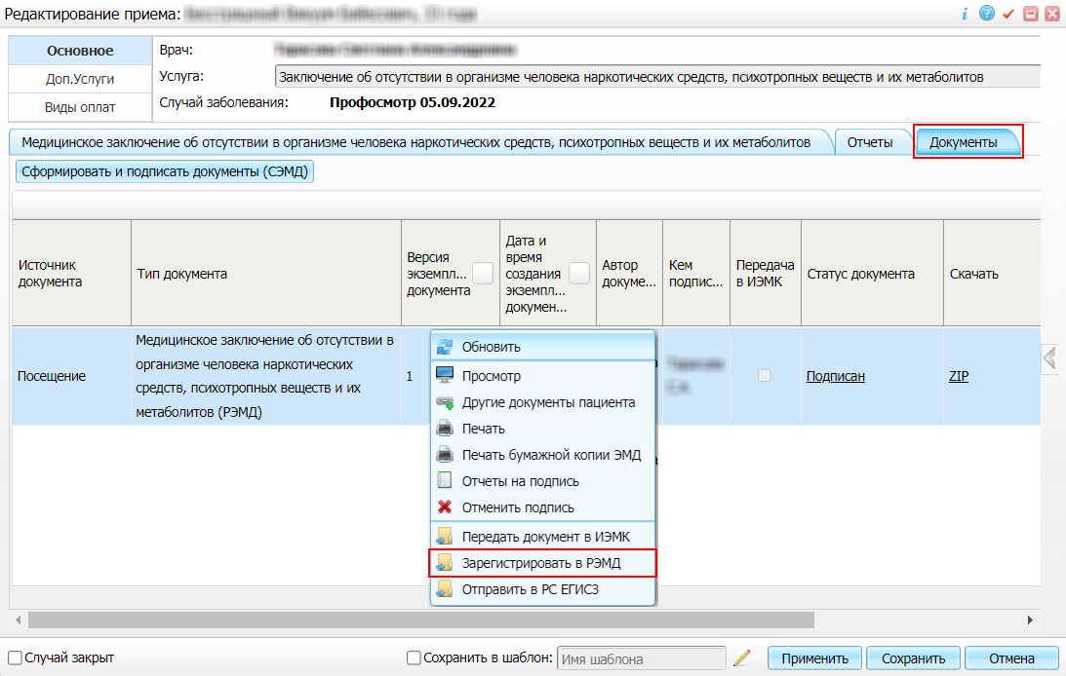

Рисунок 17 – Окно редактирования оказанной услуги

* перейдите на вкладку «Документы» и выберите сформированный и подписанный всеми участниками документ «Медицинское заключение об отсутствии в организме человека наркотических средств, психотропных веществ и их метаболитов»;
* выберите пункт контекстного меню «Зарегистрировать в РЭМД» (см. Рисунок 17). Перед отправкой выбранного документа на регистрацию в РЭМД будет осуществлен ряд проверок:
  + если для документа настроено подписание не только автором, но и другими участниками подписания, и документ подписан не всеми участниками, то отображается соответствующее предупреждающее сообщение (Рисунок 18). В данном случае дождитесь подписания документа всеми участниками подписания и повторите отправку документа;



Рисунок 18 – Сообщение об отсутствии подписей всех участников подписания

* + если в Системе настроено ручное подписание ЭП МО и документ не подписан ЭП МО, то отображается соответствующее предупреждающее сообщение (Рисунок 19). В данном случае дождитесь подписания документа сотрудником, обладающим правом подписания от лица МО;



Рисунок 19 – Сообщение об отсутствии подписи МО

* + если все проверки пройдены, то отображается сообщение об успешной отправке документа в РЭМД (Рисунок 20).



Рисунок 20 – Сообщение об успешной отправке документа на регистрацию в РЭМД

После успешной отправки документа на регистрацию в РЭМД документу присваивается статус «Отправлен на регистрацию в РЭМД». РЭМД направляет результат обработки документа ответным сообщением, результат выводится в столбце «Статус в РЭМД» (описание процесса отслеживания ответа от РЭМД о регистрации СЭМД представлено в п. 7.3).

# Прочие способы передачи СЭМД в РЭМД

## Отправка СЭМД на регистрацию в РЭМД участником подписания

Отправить подписанный электронный медицинский документ на регистрацию в РЭМД может также и участник подписания документа, например, сотрудник, подписывающий документы ЭП МО.

Чтобы отправить подписанный СЭМД «Медицинское заключение об отсутствии в организме человека наркотических средств, психотропных веществ и их метаболитов» на регистрацию в РЭМД, выполните следующие действия:

* выберите пункт главного меню «Отчеты/ Отчеты на подпись». Отобразится форма для работы с электронными медицинскими документами для участников подписания (Рисунок 69);

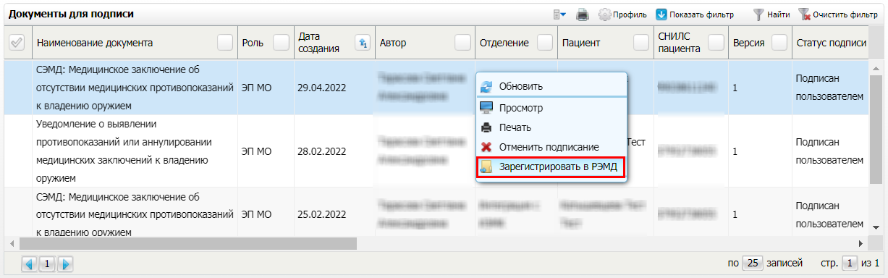

Рисунок 69 – Форма для работы с электронными медицинскими документами

* выберите в списке документ «Медицинское заключение об отсутствии в организме человека наркотических средств, психотропных веществ и их метаболитов», находящийся в статусе подписания «Подписан пользователем» и статусе в РЭМД «Не зарегистрирован»;
* вызовите контекстное меню и выберите пункт «Зарегистрировать в РЭМД» (см. Рисунок 69). Перед тем как отправить выбранный документ на регистрацию, Система осуществляет ряд проверок:
  + если для документа настроено подписание еще и другими участниками подписания, и документ подписан не всеми участниками, то отображается соответствующее предупреждающее сообщение (Рисунок 70). В данном случае дождитесь подписания документа всеми участниками подписания и повторите отправку документа;



Рисунок 70 – Сообщение об отсутствии подписей всех участников подписания

* + если в Системе настроено ручное подписание ЭП МО и документ не подписан ЭП МО, то отображается соответствующее предупреждающее сообщение (Рисунок 71). В данном случае дождитесь подписания документа сотрудником, обладающим правом подписания от лица МО;



Рисунок 71 – Сообщение об отсутствии подписи МО

* + если все проверки пройдены, то отображается сообщение об успешной отправке документа в РЭМД (Рисунок 72).



Рисунок 72 – Сообщение об успешной отправке документа на регистрацию в РЭМД

После успешной отправки документа на регистрацию в РЭМД документу присваивается статус «Отправлен на регистрацию в РЭМД». РЭМД направляет результат обработки документа ответным сообщением, результат выводится в столбце «Статус в РЭМД» (описание процесса отслеживания ответа от РЭМД о регистрации СЭМД представлено в п. 7.3).

## Автоматическая отправка СЭМД на регистрацию в РЭМД

В Системе возможен вариант автоматической отправки подписанных документов на регистрацию в РЭМД, когда пользователь только подписывает документы, а отправка подписанных документов осуществляется в фоновом режиме.

Для корректной автоматической отправки документ должен содержать все необходимые подписи участников подписания, предусмотренные настройками документа. Далее документ проверяется на отсутствие статуса регистрации «Зарегистрирован в РЭМД» и помещается в очередь на отправку. Согласно временному интервалу, установленному в пользовательском задании, документы направляются на регистрацию в РЭМД.

## Отслеживание ответа от РЭМД о регистрации СЭМД

Ответ от РЭМД о регистрации документа поступает не сразу. Поступление ответа от РЭМД и его обработка Системой осуществляется в фоновом режиме. Результат регистрации СЭМД выводится в столбце «Статус документа»/«Статус в РЭМД».

Перечень возможных статусов переданного в РЭМД документа представлен в таблице ниже (Таблица 1).

Таблица 1 – Статусы переданного в РЭМД документа

| Значение | Описание |
| --- | --- |
| Отправлен на регистрацию | Запрос на регистрацию СЭМД направлен в РЭМД, но ответ от РЭМД еще не получен |
| Отказано в регистрации | От РЭМД поступил ответ, содержащий информацию об ошибках, найденных в процессе проверки СЭМД.  Вместе со статусом также отображаются выявленные ошибки |
| Зарегистрирован в РЭМД | От РЭМД поступил ответ об успешной регистрации СЭМД.  Вместе со статусом также отображается номера, присвоенного документу при регистрации в РЭМД |

**Примечание** – РЭМД возвращает ошибки согласно справочнику ФРНСИ 1.2.643.5.1.13.13.99.2.305 «РЭМД. Классификатор кодов сообщений».

# Журнал информационного взаимодействия

В Системе пользователю доступна возможность просмотра журнала статусов передачи СЭМД в РЭМД.

Чтобы просмотреть журнал, выполните следующие действия:

* выберите пункт главного меню «Аналитика/ РЭМД/ Журнал информационного взаимодействия с РЭМД». Откроется окно журнал информационного взаимодействия с РЭМД (Рисунок 73);

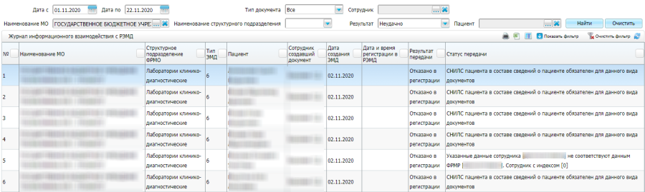

Рисунок 73 – Журнал информационного взаимодействия с РЭМД

* задайте параметры формирования журнала в соответствии с таблицей ниже (Таблица 2);

Таблица 2 – Параметры формирования журнала

| Наименование | Описание |
| --- | --- |
| Период формирования СЭМД с | Дата начала периода формирования СЭМД.  Выбирается из календаря с помощью кнопки _scroll_external/attachments/worddavf220e5de5c6a429392fd4697a2f313eb-8fd3ccfb701af0a25ad766378896205fe71b846cf22b634fefe72ba738983194.png. По умолчанию установлена дата начала текущей недели |
| по | Дата окончания периода формирования СЭМД.  Выбирается из календаря с помощью кнопки _scroll_external/attachments/worddavf220e5de5c6a429392fd4697a2f313eb-8fd3ccfb701af0a25ad766378896205fe71b846cf22b634fefe72ba738983194.png. По умолчанию установлена дата окончания текущей недели |
| Вид СЭМД | Вид сформированных СЭМД.  Выбирается из справочника с помощью кнопки _scroll_external/attachments/worddavdae44b203ef89fc60aaccdbe1151abc5-707262a0e1b85ff8b3159de71ec53ea3f36f2040be893dea38a6ab9cdfd03934.png. По умолчанию установлено значение «Все» |
| Сотрудник, сформировавший СЭМД | Сотрудник, сформировавший СЭМД.  Выбирается из справочника с помощью кнопки _scroll_external/attachments/worddavdae44b203ef89fc60aaccdbe1151abc5-707262a0e1b85ff8b3159de71ec53ea3f36f2040be893dea38a6ab9cdfd03934.png. По умолчанию указан текущий пользователь |
| Пациент | Пациент, по которому сформированы СЭМД.  Выбирается с помощью кнопки _scroll_external/attachments/worddavdae44b203ef89fc60aaccdbe1151abc5-707262a0e1b85ff8b3159de71ec53ea3f36f2040be893dea38a6ab9cdfd03934.png |
| Наименование МО | Наименование МО, в рамках которой сформированы СЭМД.  Выбирается из справочника с помощью кнопки _scroll_external/attachments/worddavdae44b203ef89fc60aaccdbe1151abc5-707262a0e1b85ff8b3159de71ec53ea3f36f2040be893dea38a6ab9cdfd03934.png. По умолчанию указана МО текущего пользователя. Предусмотрена возможность множественного выбора МО |
| Структурное подразделение МО | Структурное подразделение МО, в рамках которого сформированы СЭМД.  Выбирается из выпадающего списка в случае, если заполнено поле «Наименование МО» |
| Статус передачи СЭМД | Статус передачи сформированных СЭМД в РЭМД.  Выбирается из выпадающего списка. По умолчанию установлено значение «Все» |
| Ошибки | Текст ошибки, полученной при передаче сформированных СЭМД в РЭМД.  Вводится с клавиатуры фрагмент или полный текст ошибки |

* нажмите на кнопку «Найти». Сформируется журнал по передаче документов в РЭМД (Таблица 3) с учетом заданных параметров формирования;

Таблица 3 – Столбцы журнала

| Наименование | Описание |
| --- | --- |
| № | Порядковый номер записи в сформированном журнале |
| Наименование МО | Наименование медицинской организации – владельца документа, т.е. МО, в рамках которой производилось подписание и отправка документа |
| Отделение МО | Наименование отделения, за которым закреплен сотрудник, сформировавший документ |
| Структурное подразделение МО | Наименование структурного подразделения медицинской организации – владельца документа |
| OID Структурного подразделения МО | OID структурного подразделения медицинской организации – владельца документа |
| Вид СЭМД | Вид сформированного документа |
| Версия СЭМД | Версия сформированного документа |
| ФИО пациента | ФИО пациента, по которому сформирован документ |
| Дата рождения | Дата рождения пациента, по которому сформирован документ |
| СНИЛС | СНИЛС пациента, по которому сформирован документ |
| Сотрудник, сформировавший СЭМД | ФИО сотрудника, который выполнил формирование документа |
| Номер документа в региональной МИС | Идентификатор документа в Системе |
| Локальный идентификатор документа | Уникальный идентификатор документа, присваиваемый Системой при отправке в РЭМД |
| Дата создания СЭМД | Дата формирования и подписания документа автором |
| Дата отправки на регистрацию в РЭМД | Дата отправки документа на регистрацию в РЭМД |
| Дата отказа регистрации в РЭМД | Дата обработки документа РЭМД, по результатам которой выполнен отказ в регистрации документа |
| Дата и время регистрации в РЭМД | Дата обработки документа РЭМД, по результатам которой выполнена регистрация документа |
| Статус передачи СЭМД | Текущий статус передачи документа в РЭМД |
| Ошибки | Перечень ошибок, полученных от РЭМД после обработки документа, по которому получен отказ в регистрации |
| Статус подписания | Статусы подписания сформирования документа всеми участниками подписания.  По каждому участнику подписания отображается следующая информация:   * ФИО участника подписания; * роль подписания; * индикатор подписания:   – «Не подписан»;  – «В подписи отказано»;  – «Подписан» |

Проанализируйте найденные записи по столбцам «Статус передачи СЭМД», «Ошибки» и «Статус подписания». Устраните причины возникновения ошибок в случае их наличия.

# Сводный отчет по переданным СЭМД

В Системе пользователю доступна возможность просмотра сводной информации по СЭМД, отправленным в РЭМД.

Чтобы просмотреть сводный отчет, выполните следующие действия:

* выберите пункт главного меню «Аналитика/ РЭМД/ Сводный отчет по РЭМД». Откроется окно формирования отчета (Рисунок 74).

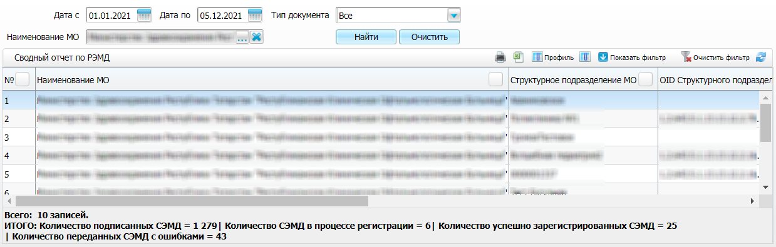

Рисунок 74 – Сводный отчет по переданным СЭМД

* задайте параметры формирования сводного отчета в соответствии с таблицей ниже (Таблица 4);

Таблица 4 – Параметры формирования сводного отчета

| Наименование | Описание |
| --- | --- |
| Дата с | Дата начала периода формирования отчета.  Выбирается из календаря с помощью кнопки _scroll_external/attachments/worddavf220e5de5c6a429392fd4697a2f313eb-8fd3ccfb701af0a25ad766378896205fe71b846cf22b634fefe72ba738983194.png. По умолчанию установлена дата начала текущей месяца |
| Дата по | Дата окончания периода формирования СЭМД.  Выбирается из календаря с помощью кнопки _scroll_external/attachments/worddavf220e5de5c6a429392fd4697a2f313eb-8fd3ccfb701af0a25ad766378896205fe71b846cf22b634fefe72ba738983194.png. По умолчанию установлена текущая дата |
| Тип документа | Вид сформированных СЭМД для формирования сводного отчета.  Выбирается из справочника с помощью кнопки _scroll_external/attachments/worddavdae44b203ef89fc60aaccdbe1151abc5-707262a0e1b85ff8b3159de71ec53ea3f36f2040be893dea38a6ab9cdfd03934.png. По умолчанию установлено значение «Все» |
| Наименование МО | Наименование МО, в рамках которой сформированы СЭМД.  Выбирается из справочника с помощью кнопки _scroll_external/attachments/worddavdae44b203ef89fc60aaccdbe1151abc5-707262a0e1b85ff8b3159de71ec53ea3f36f2040be893dea38a6ab9cdfd03934.png. По умолчанию указана МО текущего пользователя. Предусмотрена возможность множественного выбора МО |

* нажмите на кнопку «Найти». Сформируется сводный отчет по передаче документов в РЭМД с учетом заданных параметров формирования. Описание столбцов сводного отчета представлено в таблице ниже (Таблица 5).

Таблица 5 – Описание столбцов сводного отчета по РЭМД

| Наименование столбца | Описание |
| --- | --- |
| Наименование МО | МО, в рамках которой производилось подписание и отправка документов |
| Структурное подразделение МО | Структурное подразделение МО, в рамках которой производилось подписание и отправка документов |
| OID Структурного подразделения МО | OID структурного подразделения МО, в рамках которой производилось подписание и отправка документов |
| Количество подписанных документов | Общее количество подписанных документов, подлежащих регистрации в РЭМД в рамках подразделения МО. В учете участвует только последняя версия подписанного документа |
| Количество отправленных на регистрацию | Общее количество подписанных документов, отправленных на регистрацию в РЭМД в рамках подразделения МО, но по которым еще не получен статус документа из РЭМД. В учете участвует только последняя версия подписанного документа |
| Количество успешно переданных ЭМД | Общее количество подписанных документов, успешно отправленных в РЭМД в рамках подразделения МО. В учете участвует только последняя версия подписанного документа |
| Количество ЭМД с ошибками | Общее количество подписанных документов, на которые вернулась ошибка при отправке в РЭМД, в рамках подразделения МО. В учете участвует только последняя версия подписанного документа |